### «Прокачка» дронов

Если театр начинается с вешалки, то гонка начинается с подготовки техники. Вот уже третье занятие подряд участники кружка «Геоинформационные технологии» занимаются «прокачкой» своих дронов. Перепаять новый двигатель, перепрошить полётный контролёр настроить пульт на спорт режим и ещё много чего было сделано. Когда старшие ребята заниматься мат.частью, участники поменьше проводили испытания в «поле». Итог техника готова в гонке!!!

[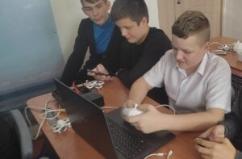](http://omutinsk1.ru/wp-content/uploads/2023/10/1-23.jpg) [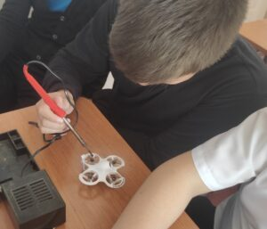](http://omutinsk1.ru/wp-content/uploads/2023/10/2-20.jpg) [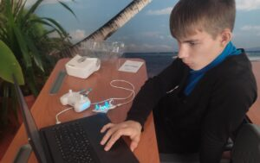](http://omutinsk1.ru/wp-content/uploads/2023/10/3-18.jpg) [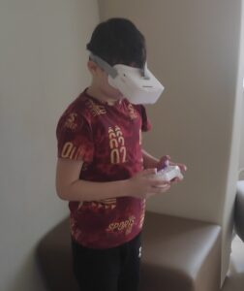](http://omutinsk1.ru/wp-content/uploads/2023/10/4-14.jpg) [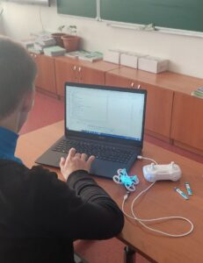](http://omutinsk1.ru/wp-content/uploads/2023/10/5-12.jpg) [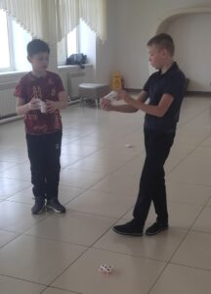](http://omutinsk1.ru/wp-content/uploads/2023/10/6-4.jpg) [](http://omutinsk1.ru/wp-content/uploads/2023/10/7-2.jpg)